VLOGA NA JAVNI RAZPIS
za dodelitev podpore društvom s področja kmetijstva in razvoja podeželja, ki niso državna pomoč na področju kmetijstva v občini Vojnik v letu 2020
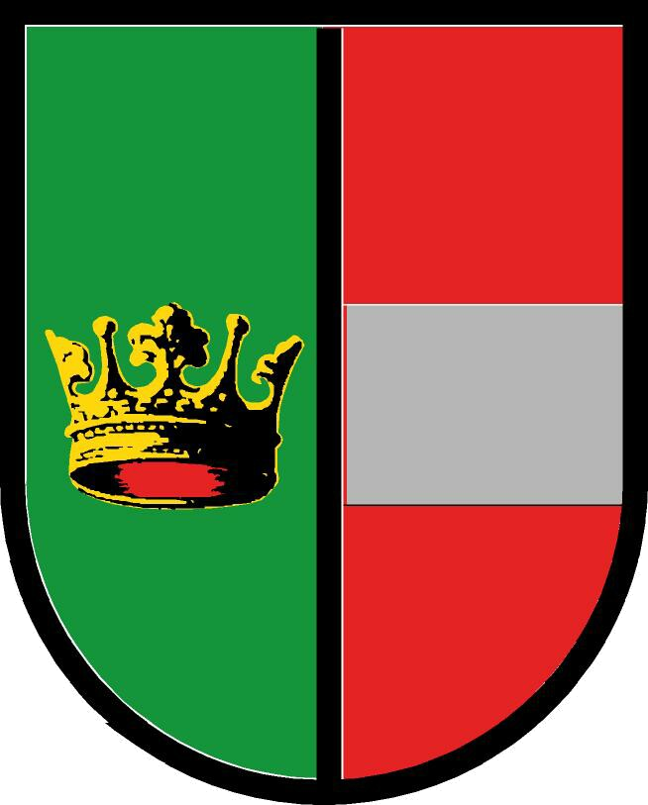

OBČINA VOJNIK
Keršova ulica 8, 3212 Vojnik
Tel. št.: 03 78 00 620, 78 00 647
Faks: 03 78 00 637, www.obcinavojnik.si,

PODATKI O PRIJAVITELJU

Polni naziv prijavitelja:

Osnovni podatki:

Naslov oz. sedež:

Tel./fax:

e-mail:

Davčna številka:
Matična številka
Številka TRR računa:
Ime banke oz. APP:

Podatki o odgovorni osebi:

Ime in priimek:

Funkcija:

Tel./fax:

e-mail:

PODATKI O IZVEDENIH AKTIVNOSTI

- Članstvo, število sekcij in spodbujanje mladih v društvu

Članstvo | Št. članov in sekcij
- Število vseh članov društva
- Število članov iz občine Vojnik
- Število članov starih od 7 let pa do dopolnjenega 29 leta starosti
- Število sekcij

Opomba* V tej točki, naj bo priloga vloge seznam članov društva iz katerega je razvidno skupno število članov, kot tudi število članov s stalnim bivališčem v občini Vojnik. Iz seznama naj bo razvidno tudi število članov starih od 7 pa do dopolnjenega 29 leta. Vpišite tudi število sekcij in opišite kaj je glavna aktivnost sekcije.

- Mentorstvo

Društvo je aktivno na področju mentorstva ter animiranja otrok in mladine na področju razvoja podeželja.

Mentorstvo | Št. izvedenih mentorstev
- Mentorstvo in drugo sodelovanje z osnovnima šolama in vrtci v občini Vojnik

Opis aktivnosti na področju izvajanja mentorstva ter animiranja otrok in mladine na področju razvoja podeželja.

Opomba *Po potrebi vrstice razširite. Za mentorstvo se šteje ena ali več aktivnosti letno v obliki krožka, strokovnega predavanja, pomoč pri raziskovalni nalogi šole ipd.

- Skrb za čisto okolje, ohranjanje kulturne in naravne dediščine

Društvo je aktivno v okviru akcije na področju urejanja in ohranjanja čistega okolja ali ohranjanja kulturne in naravne dediščine, tradicije.

Skrb za čisto okolje, ohranjanje kulturne in naravne dediščine | Število akcij
- Izvedba čistilnih akcij
- Urejanje in vzdrževanje okolice, akcije za namene ohranjanja in vzdrževanja naravne in kulturne dediščine kraja

Opis aktivnosti na področju urejanja in ohranjanja čistega okolja ali ohranjanja kulturne in naravne dediščine, tradicije.

Opomba *Po potrebi vrstice razširite.

- Mednarodni pomen društva

Mednarodni pomen društva | Aktivnost
- Društvo ima mednarodni pomen in s tem posredno prispeva k promociji občine Vojnika

Opis aktivnosti na področju mednarodnega pomena društva.

Opomba *Po potrebi vrstice razširite. Za mednarodni pomen društva se šteje aktivnost na mednarodnem področju, kot je npr. sodelovanjem s tujino, članstvo društva v mednarodnih zvezah, podobne interesne dejavnosti na področju razvoja podeželja.

- Organizacija javne prireditve

Društvo samostojno organizira prireditve, srečanja na območju občine Vojnik z vidika promocije razvoja podeželja in občine Vojnik.

Prireditev/ kratek opis in naslov prireditve
PROGRAM ŠT. 1
PROGRAM ŠT. 2
PROGRAM ŠT. 3
PROGRAM ŠT. 4
Opomba *Po potrebi vrstice razširite.

- Tradicionalnost

Tradicionalnost | Program
Vsakoletna izvedba prireditve oz. projekta (več kot 3 leta zaporedoma)
Opomba *Po potrebi vrstice razširite.
- Aktivnosti za večanje prepoznavnosti in ugleda kmetijstva in področja delovanja društva

Aktivnosti za večanje prepoznavnosti in ugleda kmetijstva in področja delovanja društva | Število izdaj, predstavitev
- Promocijski material, zloženka, katalog, spletna stran društva
- Predstavitve na prireditvah, sejmih
Opomba *Po potrebi vrstice razširite.

- Posebni dosežki društva/članov (priznanja, medalje ipd.) na raznih tekmovanjih,
srečanjih, velja samo za društva s sedežem v občini Vojnik, če sedež društva ni v naši občini, velja za dosežka člana s stalnim bivališčem v občini Vojnik.

Posebni dosežki društva/članov | Število priznanj, medalj
- Odličen dosežek ne glede na število dosežkov
Opomba *Po potrebi vrstice razširite. Odličen dosežek se šteje prvo, drugo ali tretje mesto na tekmovanju regijskega državnega ali lokalnega pomena. Priloga v tej točki fotokopija listine oz. dokazilo o prejemu.

- Sodelovanje s prodajo lastnih kmetijskih pridelkov in izdelkov ter promocijo na tržnicah, ki jih organizira občina Vojnik.
Sodelovanje s prodajo lastnih kmetijskih pridelkov in izdelkov ter promocijo na tržnicah, ki jih organizira občina Vojnik | Število udeležb in udeležencev
- Društvo se je predstavilo s svojo dejavnostjo na vsaj dveh (2) tržnicah v okviru organizacije Občine Vojnik
- Za vsakega posameznega člana društva, ki bo sodeloval na tržnici s prodajo svojih izdelkov dobi društvo dodatnih/na posamezno tržnico

Opomba *S tem ukrepom želi občina Vojnik spodbuditi lokalno samooskrbo in prodajo kmetijskih izdelkov ter pridelkov na tržnicah, ki jih organizira Občina Vojnik.

FINANČNA KONSTRUKCIJA AKTIVNOSTI

PREDVIDENI PRIHODKI | vrednost v EUR
Lastna sredstva
Druga sredstva
Sredstev Občine Vojnik
Drugo:

SKUPAJ

PREDVIDENI ODHODKI | vrednost v EUR
Stroški dela
Materialni stroški povezani s prostorom (najemnina, elektrika, ogrevanje,…)
Materialni stroški povezani z izvajanjem aktivnosti (prevozi, priznanja, nagrade,…)
Administrativni materialni stroški (pisarniški material, poštne storitve,…)
- stroški povezani z opremo aktivnosti

Drugi odhodki :

SKUPAJ

Podpis odgovorne osebe:_____________________ Žig

Kraj:______________________________________Datum:______________________2020

IZJAVE
A) Izjava prijavitelja, da neprofitna aktivnost ni oziroma ne bo (so)financirana iz proračuna Občine Vojnik za leto 2020.

Potrjujemo, da program oz. projekt, ki ga prijavljamo na Javni razpis za sofinanciranje društev, ki delujejo na področju kmetijstva v občini Vojnik v letu 2020, ni bil financiran iz proračuna Občine Vojnik in tudi ni oziroma ne bo prijavljen na katerikoli drugi razpis Občine Vojnik.

Podpis odgovorne osebe:

_____________________________

Žig

V_________________________ dne, ___________________2020

B) Izjava o netočnih podatkih

Potrjujemo, da so vsi podatki navedeni v tej prijavi točni ter da se strinjamo s preverjanjem namenske porabe odobrenih proračunskih sredstev.

Podpis odgovorne osebe:

_____________________________

Žig

V_________________________ dne, ___________________2020

